SEPATU BERKENDARA DENGAN SISTEM LEPAS PASANG BERTEMA BROGUE STYLE UNTUK KEBUTUHAN TOURING
Oleh:
Adriatama Rahmat Saputra¹
Program Studi Desain Produk, Fakultas Desan Dan Seni Kreatif
Universitas Mercubuana
adri2196@gmail.com¹
Pillar Anugrah Hadi S.Ds, M.Ds²
Program Studi Desain Produk, Fakultas Desan Dan Seni Kreatif
Universitas Mercubuana
anugrah1404@gmail.com²
ABSTRAK
Sepatu berkendara merupakan atribut penting lainnya dalam akatifitas touring. Sampai saat inik, masih banyak pengguna yang enggan untuk meggunakan objek ini karena berbagai alasan. Masalah keluhan kenyamanan, keamanan, kepraktisan dan peruntukan pemakaian menjadi dasar yang berpengaruh terhadap hal tersebut. Tujuan utama dari penciptaan karya ini adalah memberikan sebuah alternative solusi dalam memperbaiki factor kenyamanan dan keamanan serta konsep baru dalam pemakaian sepatu berkendara. Melakukan pengembangan dalam konsep baru dipadukan dengan fashion yang ada tanpa mengabaikan prinsip dasar untuk sepatu berkebuthan touring. Melalui perancangan ini, penulis berharap dapat memberikan kontribusi nyata yaitu meningkatkan kenyamanan bagi pengendara serta keuntungan tersendiri bagi pengelola bisnis yang terkait didalamnya.
Kata Kunci: Touring, Keamanan dan Kenyamanan.
ABSTRACT
Driving shoes are another important attribute in touring activities. Until now, there are still many users who are reluctant to use this object for various reasons. Issues of complaints of comfort, safety, practicality and allotment of usage are the basis for influencing it. The main objective of the creation of this work is to provide an alternative solution to improve the comfort and safety factors and new concepts in the use of driving shoes. Developing new concepts combined with existing fashion without ignoring the basic principles for touring shoes. Through this design, the authors hope to make a real contribution that is increasing comfort for bikers as well as its own benefits for business managers involved in it.
Keywords: Touring, Safety and Comfort.
Copyright © 2020 Universitas Mercu Buana. All right reserved
Received: August 27th, 2020 | Revised: | Accepted:

PENDAHULUAN
- Latar Belakang
Touring merupakan sebuah kegiatan perjalanan panjang yang dilakukan oleh sebuah organisasi maupun individu dengan tujuan untuk mencapai suatu kepentingan. Kegiatan ini dapat ditempuh melalui berbagai media diantaranya, dengan sepeda motor, mobil, hingga sepeda tanpa motor. Sepatu berkendara digunakan sebagai alas pelindung kaki dari benturan yang mungkin saja terjadi karena kecelakaan, panas yang di hasilkan dari mesin, hingga resiko tergelincir pada permukaan jalan yang licin. Sepatu berkendara biasanya dibuat dengan bentuk boot yang terbuat dari bahan kulit dilapisi metal dengan sol terbuat dari karet tebal dan kuat (Basuki, 2013). Mayoritas pengendara sepeda motor atau yang biasa disebut bikers memiliki kecenderungan sadar akan penggunaan sepatu berkendara. Hanya saja, terdapat beberapa faktor yang mempe-ngaruhi bikers enggan untuk menggunakan sepatu berkendara yaitu, tidak praktis dalam pemakaian karena tinggi dan banyak lubang bertali, gaya yang tidak cocok dipakai untuk kegiatan harian formal seperti bekerja yang menggunakan celana dengan lingkar lebar pada bagian bawah, ketidaknyamanan dalam pemakaian waktu lama (lebih dari 4 jam), sirkulasi udara yang kurang baik sehingga menimbulkan kelembaban berlebih pada kaki, struktur yang terlalu kaku pada setiap sisi sehingga mengakibatkan rasa sakit menyeluruh pada kaki. Faktor tersebut merupakan masalah yang sangat serius, mengingat fungsi sepatu yang sangat penting.
Dalam karya tugas akhir ini penulis menciptakan sebuah sepatu berkendara yang bisa memberikan sebuah solusi dalam menjawab permasalahan kenyamanan dan memberikan sistematika baru dalam hal sepatu yaitu lepas pasang pada bagian engkel. Bagian ini di rancang untuk memberikan previllage dari para pelaku touring yang enggan menggunakan sepatu berkendara pada saat melakukan aktifitas touring. Pengaplikasian teknik broguing juga dirancang sebagai fitur perforasi yang baik pada sisi dalam sepatu.
- Rumusan Masalah
Dalam sebuah proses perancangan dari sebuah produk tentu saja ada beberapa potensi timbulnya sebuah perancangan diantaranya :
- Bagaimana pengaplikasian teknik brogue agar efektif dalam segi kenyamanan?
- Bagaimana bentuk yang dapat menyesuaikan dari aktifitas touring dan penggunaan waktu yang lama?
- Bagaimana standar keamanan yang harus tetap di implementasikan pada sepatu dan masih mempertahankan kenyamanan?
- Bagaimana system lepas pasang yang tetap praktis untuk pengguna?
- Bagaimana strategi material yang harus dipilih untuk mendukung keamanan dan kenyamanan terhadap sepatu tersebut?

- Orisinilitas
- Stylmartin Wave Boots
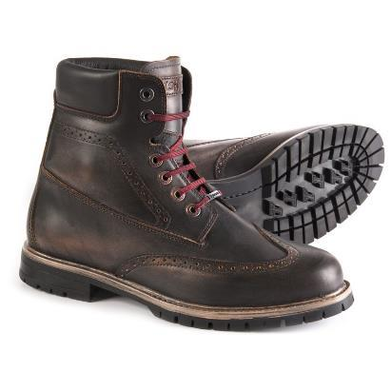
Gambar 1 Stylmartin Wave Boots
(Sumber: Google)
Sepatu ini memiliki daya tahan yang sangat kuat dengan fungsi tahan benturan. Penggunaan teknik brogue dengan kategori wingtip memiliki fungsi sebagai aksen sekaligus fungsi sirkulasi udara di bagian tertentu. Penggunaan bagian toe-cap besi untuk fitur keamanan dari sepatu. Konstruksi blakestich yang diterapkan menjadikan kekokohan dari sepatu ini. Terbuat dari kulit full-grain dan juga dilengkapi dengan fitur waterproof memberi kesan kokoh pada bot tersebut.
- Stow Full Grain Leather Brogue Boots
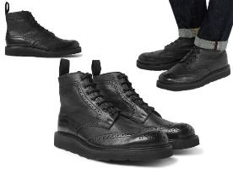
Gambar 2 Stow Full Grain Leather Brogue Boots
(Sumber: Google)
Terbuat dari kulit full grain dan sentuhan tema Brogue menjadikan sepatu ini berkesan gagah dan gagah. Sifat dari kulit full grain yang kuat dan tidak mudah sobek menjadi sebuah referensi untuk penggunaan material. Meggunakan Outsole Vibram yang yang sudah teruji tingkat keyamanan dan keringanannya. Pemakaian toe-cap dengan fitur keamanan tidak digunakan oleh produsen dan hal ini menyebabkan kurang amannya sepatu untuk berkendara.
- Batcombe Lord by Clarks
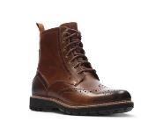
Gambar 3 Batcombe Lord by Clarks
(Sumber: Google)
Sepatu dengan terbuat dari kulit box dan pengaplikasian teknik brogue jenis wingtip sebagai perforasi pada sepatu. Penggunaan sole rubber yang terlalu tebal dan kurang elastis yang membuat kurang nyaman pada sepatu. Bagian welt yang dipilih dengan benang nilon berukuran nomor 30 yang kuat. Penciptaan sepatu ini hanya ditujukan kepada pemakaian sehari-hari dan tidak untuk berkendara jarak jauh.
- SIDI Denver Riding Boots
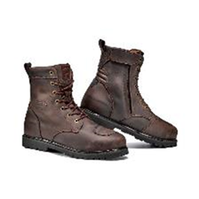
Gambar 4 SIDI Denver Riding Boots
(Sumber: Google)
Sepatu ini dibuat untuk desain dan bahan pilihan dengan gaya tinggi. Kulit biji-bijian atas membentuk seluruh bagian atas, yang menyediakan opsi penutupan bertali atau zip sisi dalam - diamankan lebih lanjut dengan kait dan pengait. Bagian dalam boot empuk untuk kenyamanan dan dilapisi dengan jala tiga dimensi untuk meningkatkan aliran udara. Di antara lapisan-lapisan ini terdapat tulangan di bagian tumit, kaki dan pergelangan kaki untuk perlindungan benturan.
- Rocker Classic Racer Boots
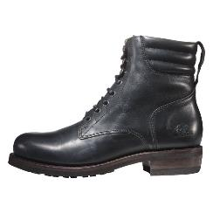
Gambar 5 Rocker Classic Racer Boots
(Sumber: Google)
Rokker Classic Racer Boots dibuat untuk bertahan dalam waktu lama. Mengga-bungkan vamp mulus dan penutupan derby. Fitur penyerapan benturan pada bagian insole sehingga dapat mendukung dari proses kenyamanan pada sebuah sepatu untuk pemakaian waktu lama. Dilihat dari segi keamanan. bagian insole dibuat dengan fitur meredam benturan, water resistant, bantalan pada bagian collar, pemilihan outsole Vibram dengan fitur anti slip dan anti minyak menjadikan sepatu layak masuk kategori standar keamanan dari safety boots.
Dari hasil karya sejenis yang telah penulis pelajari, para produsen ada yang sudah memikirkan unsur ergonomic dari sebuah sepatu berkendara tetapi mereka belum menghadirkan fitur bagaimana sepatu ini dapat digunakan secara terus menerus dan pada saat kegiatan formal. Kebutuhan inilah yang akan menjadikan desain sepatu berkendara penulis ,menjadi sebuah inovasi kedepan.
4. Tujuan dan Manfaat
Dalam perncangan produk ini tentu saja meiliki tujuan dan manfaat diantaranya sebagai berikut :
- Tujuan, Mampu bersaing dengan produsen sepatu berkendara lainnya. Memastikan seluruh elemen dan bagian dari sepatu berjalan dengan baik sehingga menjadi sebuah solusi yang tepat pada sasaran.
- Manfaat, Mampu memberikan inovasi yang tepat terikai dengan sitematika lepas pasang pada bagian engkel. Menjawab masalah ketidakcocokan-nya sepatu berkendara untuk dipakai pada keadaan formal. Memberikan kenyamanan yang sesuai dengan kebutuhan pengguna yang berda-sarkan dari hasil penelitian.

KONSEP PERANCANGAN
- Kajian Sumber Perancangan
Perancangan produk ini diawali dari fenomena yang sedang terjadi terkait dengan sepatu berkendara. Didukung dengan hasil riset sebelumnya yang dilakukan oleh penulis. Kemudian literatur lain dari berbagai sumber dari jurnal, data yang dikumpulkan dan wawancara terhadap para pengguna dan produsen.
Pada hasil riset yang dilakukan penulis, terdapat hasil bagaimana sebenarnya sepatu berkendara yang dibutuhkan oleh para pengguna. Hal ini yang menjadi dasar dari perncangan produk ini.
- Landasan Perancangan
Setelah ide awal terbentuk penulis melakukan mind mapping sebagai upaya untuk mempermudah perancangan sesuai dengan kebutuhan. Kemudian teori dari aspek fungsi, estetika, dan sistem dibutuhan sebagai acuan dalam proses perancangan.
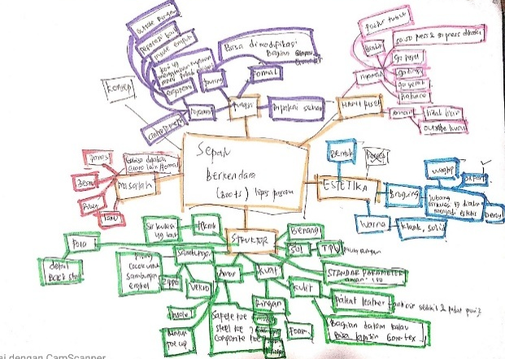
Gambar 6 Mind Mapping
Di dalam mind mapping ini penulis sengaja memetakan pemikiran untuk kebutuhan perancangan agar tidak mengalami sesat data nantinya. Adapun beberapa teori cikal bakal yang mendukung proses dari perncangan.
Salah satu fungsi utama dari sebuah sepatu adalah kenyamanan, hal ini sangat berdampak pada pemakaian dari para pengguna. Sepatu berkendara yang memiliki tingkat kenyamanan yang tinggi merupakan salah satu jawaban kebutuhan dari para bikers (Clarks, 1976). Dari beberapa pengertian di atas dapat pahami bahwa kenyamanan merupakan suatu kontinum perasaan, dari yang paling nyaman dengan yang paling tidak nyaman, yang dipersepsi secara respondentif oleh seorang individu yang dimana kenyamanan bagi seorang individu tertentu belum tentu individu lain juga akan merasakan kenyamanan tersebut. Selain itu penulis juga melakukan riset terhadap pengguna langsung dan produsen mengenai hal ini dengan metode wawancara.
Kemudian Faktor keamanan juga merupakan aspek fungsi yang harus dilengkapi dalam sepatu berkendara ini. Teori mengatakan keamanan adalah keadaan aman dan tenteram (Tarwoto dan Wartonah, 2010). Keamanan tidak hanya mencegah rasa sakit atau cedera tapi keamanan juga dapat membuat individu aman dalam aktifitasnya, mengurangi stres dan meningkatkan kesehatan umum. Keamanan fisik (biologic safety) merupakan keadaan fisik yang aman terbebas dari ancaman kecelakaan dan cedera (injury) baik secara mekanis, thermis, elektris maupun bakteriologis. Kebutuhan keamanan fisik merupakan kebutuhan untuk melindungi diri dari bahaya yang mengancam kesehatan fisik, yang pada pembahasan ini akan difokuskan pada providing for safety atau memberikan lingkungan yang aman (Fatmawati, 2009).
- Tema/Ide/Judul
Tidak lengkap sebuah desain tanpa ditentukannya tema. Sebagai upaya mendukung dari produk perancangan ini, Tema desain pada produk sepatu berkendara ini adalah dengan mengambil tema bergaya brogue dan vintage. Sebuah gaya yang populer pada tahun 1920-1960’an. “Vintage” menurut kutipan artikel dari website www.plimbi.com (2016), berasal dari kata “Vinum” yang berasal dari bahasa latin yang memiliki arti minuman fermentasi anggur, namun kata “Vintage” saat ini mengalami perubahan arti menjadi sesuatu hal yang kuno dan dalam konteks benda adalah hal yang sudah lama dan bersifat kuno. Kemudian untuk tema brogue merupakan sebuah aksen yang berasal dari negara Skotlandia dan Irlandia yang berfokuskan pada lubang-lubang perforasi yang disusun sedemikian rupa sehingga menjadi ketertarikan tersendiri. Butuh waktu lama bagi desainer zaman itu untuk menjadikan teknik ini memiliki nilai seni yang tinggi.
- Konsep Pewujudan/Penggarapan
Pada dasarnya, permasalahan yang ada saat ini pada sepatu berkendara yaitu tingkat kenyamanan yang kurang diperhatikan, penggunaan sepatu yang tidak cocok untuk kegiatan formal dan menyebabkan efek negatif jika dipakai dalam jangka waktu berkepanjangan. Maka diperlukan sepatu berkendara yang dapat memberi solusi dari permasalahan diatas. Sepatu ini sengaja dirancang dengan konsep mengutamakan kenyamanan tanpa melupakan unsur keamanan. Dalam hal kenyamanan pengambilan keputusan desain didasari dengan teori yang sudah ada dan dari hasil riset sebelumnya untuk pengguna. Pemilihan material dengan sifat breathable, ringan, waterproof, dan tidak panas menjadi acuan dalam desain karena hal tersebut sesuai dengan kebutuhan dari pengguna.
Fitur keamanan juga tidak boleh dilupakan dalam perancangan sepatu ini, diantaranya penggunaan toe-cap, ankle protector, sol anti slip serta benda tajam dan juga dapat tahan benturan hingga pada tekanan lebih dari 200 joule. Hal tersebut perlu dipenuhi guna mengikuti standar ISO dari sebuah sepatu yang berbasis keamanan dan juga melindungi dari hal paling tidak diiginkan pada saat kegiatan touring berlangsung.
Kemudian pengaplikasian teknik brogue pada sepatu memiliki tujuan melengkapi unsur utilitas sekaligus venustas produk perancangan. Yang mana ciri khas lubang-lubang yang ada pada teknik tersebut dapat menjadi pendukung sirkulasi udara yang sangat baik. Di sisi lain susunan dari lubang tersebut dapat menjadi nilai tambah dari estetika sepatu. Konsep warna dipilih bergaya vintage dipadukan dengan warna gelap seperti hitam,cokelat muda atau tua, maupun biru donker dipilih guna mengahdirkan kesan kuno tetapi tetap terlihat garang.
Sistem lepas pasang sengaja dihadirkan guna melengkapi kebutuhan pengguna yang mendapati masalah ketika sepatu berkendara tidak dapat dipakai untuk bekerja kantoran dan kegiatan formal lainnya. Lingkar pergelangan kaki celana yang terlalu lebar adalah penyebab utama hal tersebut, sehingga diperlukannya sebuah modifikasi dari bagian upper yang dapat dilepas pasang sehingga pengguna tidak perlu repot membawa 2 sepatu ketika sepatu digunakan untuk kegiatan touring maupun formal.
Dari permasalahan yang telah dijabarkan, maka penulis merancang desain sepatu untuk memenuhi kebutuhan utama pelaku touring yang aman, nyaman dan menambahkan cara baru dalam penggunaan sepatu berkendara. Oleh karena itu, sepatu ini dirancang memiliki 2 fungsi pakai yaitu sepatu touring dan sepatu formal dengan cara lepas pasang.

METODE/ PROSES PERAN-CANGAN
Sebuah desain tidak akan terlepas dari sebuah proses. Desain yang baik berawal dari proses yang baik pula. Dalam hal ini penulis menetapkan proses perancangan desain melalui langkah studi karya sejenis, relevansi konsekuensi studi, dan juga menentukan skema proses kerja.
Bagan 1 Skema Proses Perancangan
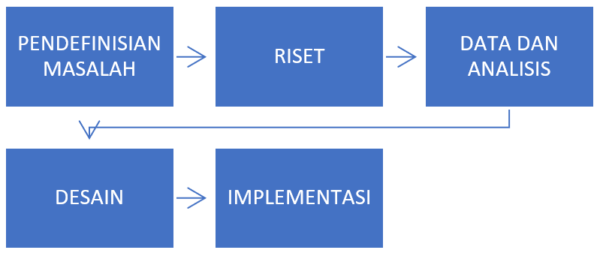
Setelah skema ditentukan proses perancangan mulai dilakukan dari pembuatan sketsa awal dan alternatif yang kemudian di kembangkan sesuai dengan analisa yang dilakukan.
Semua hal penting dari ukuran, bentuk, warna, sistem dan material harus terpikirkan secara mendetail dan akurat guna tidak salah memilih keputusan desain. Konsep bentuk dari sepatu berkendara adalah bergaya vintage serta dikombinasikan dengan teknik brogue, keputusan tersebut diambil bedasarkan dari tema yang telah ditentukan sebelumnya dan sesuai dengan tren yang masih eksis pada saat ini. Pengaplikasian konsep ini memberi kesan terliat gagah, klasik, dan juga cocok untuk kegiatan touring maupun formal. Bentuk dari bagian sol juga didesain sedemikian rupa diambil melalui pendekatan dari hewan gecko. Jenis hewan ini memiliki pola kaki yang dapat merekat pada permukaan yang di hinggapinya. Ada lengkungan pada bagian berguna memberi kenyamanan pada bagian arch atau lengkungan pada kaki. Susunan dari pengaplikasian teknik brogue yang dipilih adalah longwing demi sirkulasi udara yang baik terhadap seluruh bagian sepatu. Berikut ini merupakan proses perancangan dari awal bentuk hingga didapatkan hasil desain final :
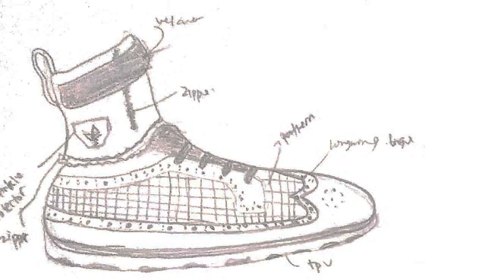
Gambar 7 Sketsa Desain
Sketsa awal dengan input awal dengan bentuk yang tetap mengikuti tren dan bagian sambungan masih menggunakan zipper yang mengelilingi bagian collar. bawah. Bentuk sol juga dirancang bergelombang untuk menekan tekanan pada bagian kaki.
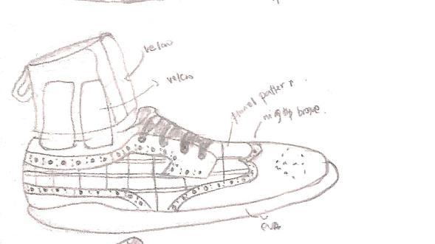
Gambar 8 Sketsa
Pengembangan sketsa dilakukan dengan mencoba merubah cara menyambung dari zipper menjadi Velcro. Hal tersebut dilakukan karena hasil analisis, akan timbul hal tidak praktis dalam cara penggunaan sepatu. Pengembangan selanjutnya mencoba memberi zipper pada bagian sambungan quarter atas dan merubah bagian upper yang awalnya memakai tali menjadi Velcro dengan tujuan untuk mempermudah pengguna. Mulai terpikirikan untuk menyesuaikan sol dengan lengkungan guna memenuhi aspek ergonomi dan antropomteri dari kaki.
Kemudian mulai dilakukannya penyempurnaan desain dari sketsa sebelumnya dengan merubah lagi sambungan antara bagian sepatu. Pemilihan snap button untuk sambungan diputuskan sebagai metode paling praktis untuk pengguna.

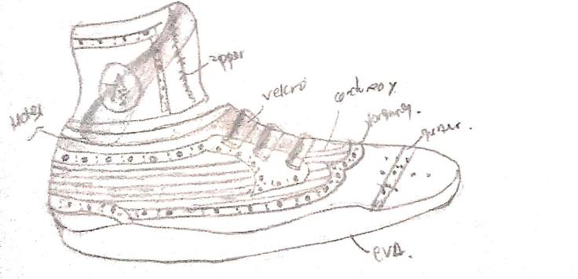
Gambar 9 Sketsa
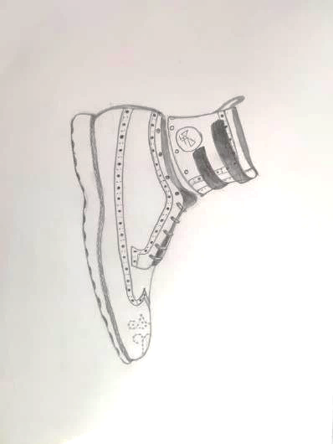
Gambar 10 Sketsa
Dalam garis besar proses penciptaan desain/ karya seni dapat terdiri dari tiga tahap penting: tahap ide, tahap perancangan, dan tahap pelaksanaan. Walaupun demikian tahap-tahap tersebut dapat lebih dielaborasi sebagaimana dua model di bawah ini.
Kemudian untuk proses perancangaan dari aspek sistem, penulis sengaja memberikan lepas pasang dan juga air flow guna menujang sepatu ini. Konsep system yang akan di terapkan pada sepatu ini adalah dapat dilepas pasang, sirkulasi udara yang baik, dan juga anti slip. Pada bagian lepas pasang digunakannya snapp button sebagai penyambung antara bagian collar atas dan bawah. Penempatan titik dari snap button diperhitungkan supaya sambungan tidak mudah terlepas dan tekanan dari setiap titik sama. sistematik. Untuk sirkulasi udara digambarkan sebagai berikut :
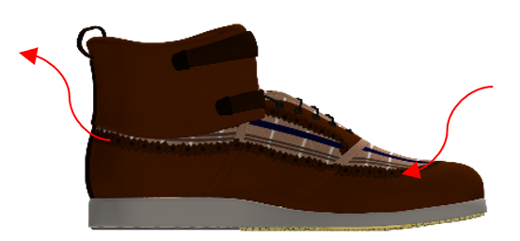
Gambar 11 Air Flow
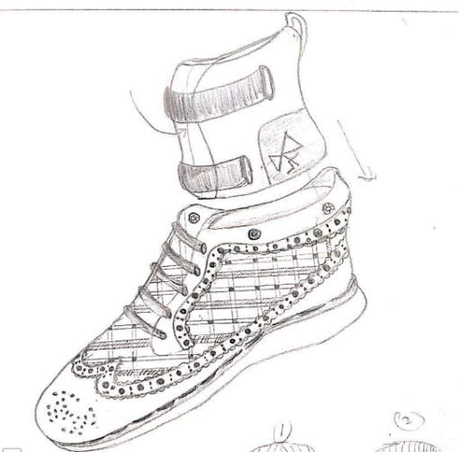
Gambar 12 Sketsa
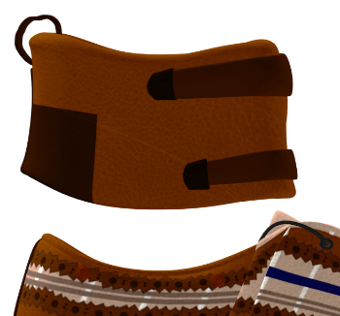
Gambar 13 Sambungan
Ilustrasi diatas menggambarkan system sirkulasi udara pada sepatu dengan kondisi kaki istirahat atau diam dan pada aktifitas berkendara. Udara masuk dari bagian depan sepatu melalui lubang brogue memenuhi rongga dalam sepatu kemudian keluar melalui bagian belakang sepatu. Jadi, setiap bagian dalam sepatu memiliki porsi yang tepat untuk pensirkulasian udara. Kemudian fitur anti slip diambil dari cara kerja kaki hewan gecko yang prosesnya sebagai berikut :
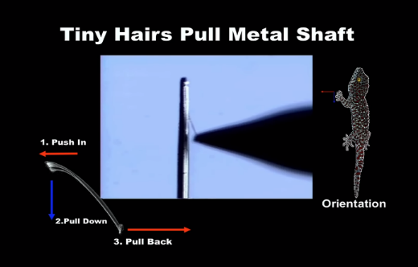
Gambar 14 Cara Kerja Kaki Gecko
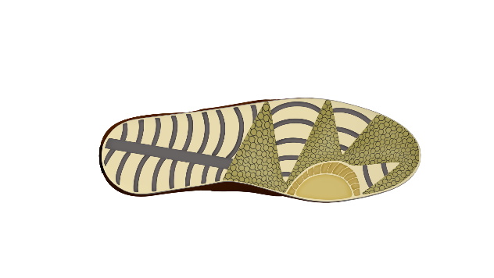
Gambar 15 Desain Final
Ilustrasi diatas menggambarkan cara kerja dari kaki hewan gecko yang memiliki lebih dari ribuan selaput rambut yang berfungsi sebagai perekat di setiap permukaan. Cara kerja hewan ini, hampir sama dengan cara berjalan manusia dengan menekan bagian kaki depan kemudian belakang kemudian mengangkat bagian belakang kaki untuk melangkah kedepan. Hal ini coba penulis aplikasikan di sol sepatu untuk mencapai fitur anti slip. Pendekatan ini diaplikasikan melalui pola yang ada pada outsole.
Adapun hasil desain final dari produk perancangan ini adalah sebagai berikut :
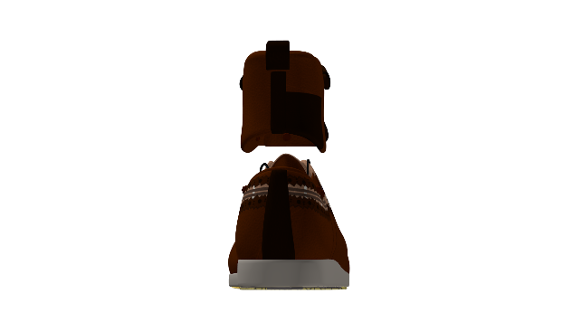
Gambar 16 Desain Final
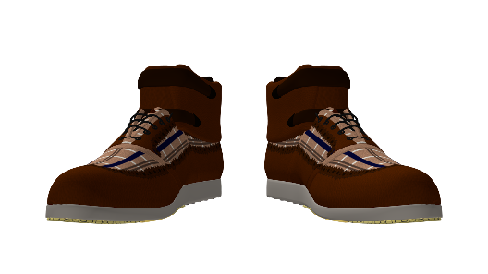
Gambar 17 Desain Final
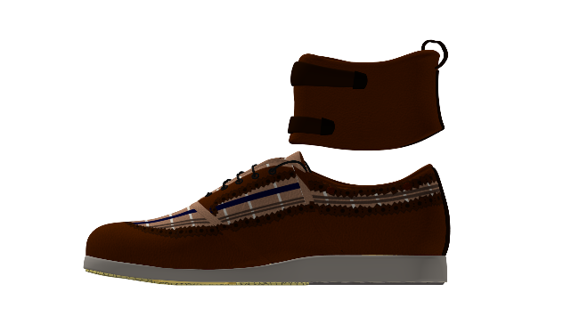
Gambar 18 Desain Final

ULASAN KARYA
Konsep Pameran
Pada pameran kali ini sangat berbeda dengan pameran yang diadakan sebelumnya. Hal ini disebabkan oleh pandemic COVID-19 yang sedang dilanda oleh seluruh dunia, sehingga dari pihak Universitas mengadakan secara virtual. Pameran ini diselenggarakan selama 1 minggu mulai dari tanggal 13 juli sampai dengan 20 Juli 2020 melalui website http://www.galerifdsk.mercubuana.ac.id
Konsep dari pameran yang penulis hadirkan berupa gambar-gambar yang menjelaskan berbagai pendahuluan serta penjelasan dari desain yang dibuat. Untuk tema warna yang penulis pilih adalah warna vintage untuk mendukung dari produk. Adapun kode warna yang dipakai adalah sebagai berikut : #f0c75e, #4f372d, #e8702a, #df9d6c, #634739, dan #ffffff. Kemudian ukuran gambar disajikan dengan dimensi 1440 x 810 pixel dengan resolusi 72ppi. Pemilihan ukuran sesuai dengan standar yang ditetapkan oleh tim development dari website pameran.
Penyajian layout gambar diolah dengan memerhatikan dari penempatan gambar desain dan gambar teknik sehingga memiliki tampilan visual yang baik. Pembuatan video juga dibuat untuk dapat menjelaskan dari sistematika dari sepatu sehingga para pengunjung dapat mengerti cara kerja dan bentuk produk secara menyeluruh. Adapun layout dari pameran sebagai berikut :
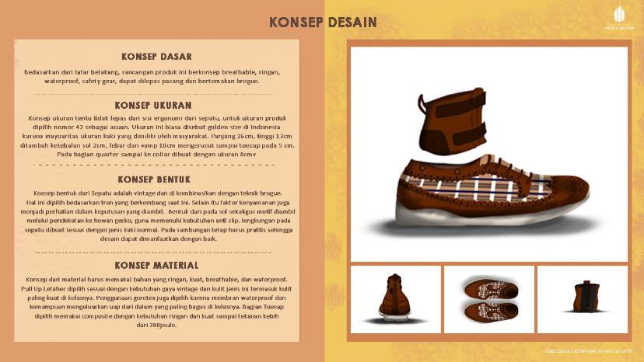
Gambar 19 Presentasi Pameran
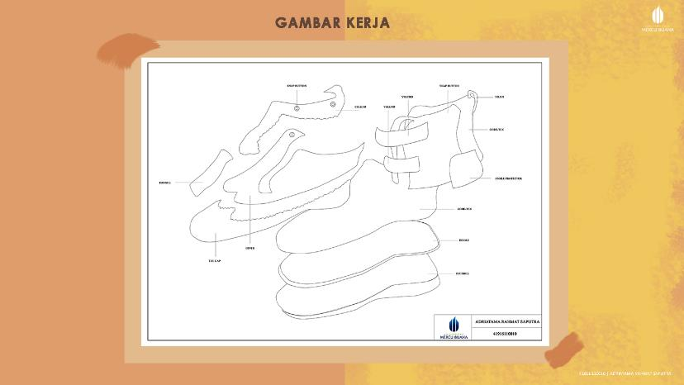Gambar 20 Presentasi Pameran
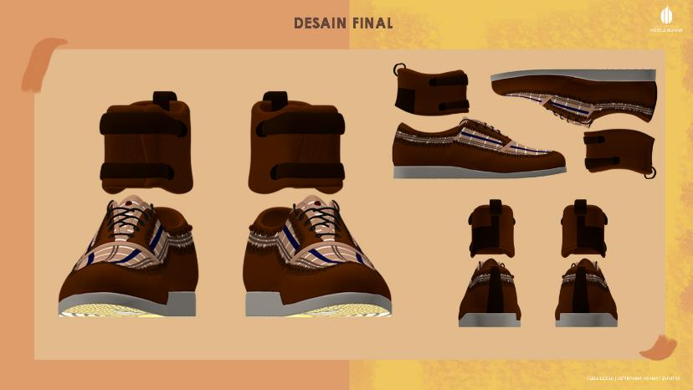
Gambar 21 Presentasi Pameran
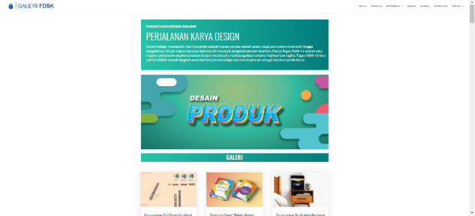
Gambar 22 Presentasi Pameran
2. Respon Pengunjung
Terkait dengan pameran yang diselenggarakan via website, komentar dari pengunjung dibatasi oleh user-id yang mereka punya sehingga tidak banyak respon yang dapat penulis terima. Penulis juga menanggapi perntanyaan, pujian dan saran yang ditanyakan dari responden. Adapun datanya sebagai berikut :

Tabel 1 Respon Pengunjung
No | Nama | Komentar | Tanggapan
1 | Wijaya Halim | Bagus | Terima kasih banyak
2 | Sri Rahayu | Hi Adri, desainnya membuat pengguna irit, cukup beli satu sepatu. Terima kasih | Halo kak, iya memang dibuat seperti itu untuk menjawab salah satu masalah yang ada di user dari segi lokasi pemakaian  Terima kasih
3 | Putra Maulana Insan Parta K | Kondangan dibandung dan ingin naek motor tetap safety? Sepatu yang cocok buat touring sekalian kondangan cmn cukup 1 sepatu saja, inovasinya keren mas adri | Terima kasih
4 | Yusuf Iskandar | hi adri, sepatunya kekinian banget.. desainnya bagus | Terima kasih
5 | Miftahudin | Hi bro..  Dulu gue suka sepatu booth cuma aga ribet pas dibuka, karna gue suka berkendara  Ini salah satu solusi menurut yang bagus untuk pria yang memakai sepatu booth.  Btw karna sekarang zaman serba simple dan gue suka itu. Lebih keren lagi dibuat produk sepatu sejenis dengan kombinasi booth dan model sepatu moccasin.  Goodluck..  Jangan sampe di TA semoga bisa berkarya dan lanjut di luar | Terima kasih bro, memang tujuan dari erancangan diatas mampu menjawab permasalahan terkait hal tersebut.
6 | Akmal Sani | wihhh cocok nih untuk orang yang gamau repot2 bawa sepatu banyak.
7 | Muhammad Ade Ghaffar | kereen | Terima kasih
8 | Bapak Ardo Ber-nando | Untuk ankle protector dengan sepatu ada pengaitnya tidak? | Ada pak, saya memakai snap button pada bagian dalam sehingga tidak menganggu looks dari sepatu pak. Terima kasih
9 | Ika Nuning Ku-malasari | Konsepnya bagus, bisa jadi dua style dalam satu desain | Terima kasih kak
10 | Bapak Hady Soe-darwanto | Selamat malam,  Desain kamu sangat kuat pada aspek sistem,  - Pastikan ada pembahasan tentang data dan analisis yang menjadi dasar pemilihan sistem sambu-ngan/bongkar pasang pada sepatu ini.  - Belum ada gambar detail yang menunjukkan jenis sambungan pada gambar kerja.  Pastikan ada pembahasan tentang hal tersebut dalam laporan perancangan dan presentasi sidang.  Terima kasih | Malam pak,  Terima kasih telah mampir ke pameran saya pak..  Untuk point yang bapak sampaikan sudah saya lakukan pada penulisan laporan pak. Terima kasih

PENUTUP
- Kesimpulan
Desain merupakan sebuah proses yang mengharuskan kita berfikir lebih dalam dan kritis untuk menjawab sebuah permasalahan dengan baik. Dalam hal ini permasalahan yang penulis hadapi adalah keluhan dari user untuk tingkat kenyamanan, keamanan dan lokasi penggunaan untuk sepatu berkendara. Masalah di atas coba penulis pecahkan dengan membuat sebuah sepetu berkendara yang dapat dilepas pasang sehingga menjawab permasalahan lokasi penggunaan. Kemudian dari kebutuhan kenyamanan dan keamanan, pemilihian material disleksi dengan tingkat berat dari material tersebut. Semua penggunaan material harus dipilih dengan kategori ringan tanpa melupakan fungsi dari keamanan.
Dalam proses desain produk ini banyak hal baru yang dialami oleh penulis, mulai dari pola pikir yang harus lebih tajam dalam menganalisa, pertimbangan yang diambil harus bedasarkan efek yang dihasilkan kedepannya, pemecahan masalah dengan membagi permasalahan menjadi bebrapa bagian lalu diselesaikan satu per satu. Kesadaran akan ada sebab ada akibat mulai terbangun jelas dalam proses erncangan tugas akhir ini. Tidak hanya mengandalkan imajinasi tetapi harus tetap memikirkan kemungkinan yang akan muncul.
2. Saran
Penulis juga menyadari kekurangan selama proes perancangan dan penulisan laporan. Masih banyak hal yang harus diperbaiki dari penulis, focus terhadap salah satu permasalahan dan tidak harus semua fitur dihadirkan sebagai cara menentukan posisi desain berada. Kritik dan saran yang didapat selama proses perkuliahan menjadi sebuah perbaikan kedepannya khususnya dibidang sepatu.

DAFTAR PUSTAKA
Basuki, D. A. (2013). Teknologi dan Produksi Sepatu Jilid I. Yogyakarta: Citra Media.
Goonetilleke, R. S. (2013). The Science of Footwear. New York: CRC Press.
Hidayat, A. (2019). Sepatu Boot dan Fetishisme pada Bikers. Jurnal Kreatif Desain Produk Industri dan Arsitektur, Vol.1 (2). Hal. 12-24.
Palgunadi, B. (2007). Desain Produk 1: Desain, Desainer, dan Proyek Disain. Bandung: Institut Teknologi Bandung.
Reynolds, H. (2010). Mode Dalam Sejarah: Sepatu, Keperpustakaan Populer. Jakarta : Gramedia.
Saraswati. (1996). Seni Mengempa Kulit. Jakarta: Bhratara.
Sulistyadi, K., & Susanti, S. L. (2003). In Perancangan Sistem Kerja dan Ergonomi, Departemen Pendidikan Nasional Direktorat Jenderal Pendidikan Tinggi Jurusan Teknik Industri Fakultas Teknik Universitas Sahid, Jakarta.
Waskito, M.A., & Wahyuning, C.S. (2019). Pendekatan Antropometri Kaki Orang Indonesia Pada Desain Master Shoe Last Bagi Industri Kecil Dan Menengah. MUDRA Jurnal Seni Budaya Vol.34 (3). Hal. 291-298.
Wiryodiningrat, S. (2008). Pengetahuan Bahan Untuk Pembuatan Sepatu/Alas Kaki. Yogyakarta: Citra Media.

UCAPAN TERIMAKASIH
Ucapan terima kasih saya sampaikan kepada semua orang yang membantu saya dalam mengerjakan Tugas Akhir ini. Bapak Hady Soedarwanto, ST., M.Ds, selaku Koor-dinator. Bapak Pillar Anugrah Hadi, S.Ds., M.Ds, selaku Dosen Pembimbing Tugas Akhir. Keluarga saya, terutama orangtua saya yang senantiasa dan selalu memberi dukungan dalam doa di setiap perkuliahan yang saya jalani. Menyemangati dan menemani saya dalam proses pengerjaan Tugas Akhir. Dan juga rekan – rekan di jurusan Desain Produk Universitas Mercu Buana Jakarta.

